**Путь к переменной среды Qt**

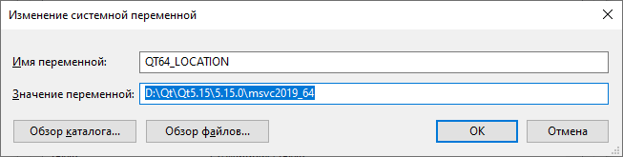

**Сборка примера**

1. Скрипт сборки ищет компоненты CAD (заголовочные файлы и библиотеки) по определённым путям относительно исходного кода (на 2-4 уровня выше) таким образом если к примеру путь к каталогу скрипта D:\Dev\Source\SampleRPLM\Sample, то заголовочные файлы и файлы библиотек должны быть расположены по следующим путям соответственно:

* D:\ Dev\install\vs17\x64\include;
* D:\Dev\install\vs17\x64\lib;

Если по каким-либо причинам невозможно разместить каталог примера в требуемую директорию необходимо добавить новые пути поиска компонентов CAD в файле FindRPLM.cmake расположенном в каталоге «Cmake\Includes»;

1. Запустить командную строку;
2. Перейти в директорию с исходным кодом примера «…\Sample\Sample»;
3. Запустить файл make_vs17_x64.cmd или make_vs19_x64.cmd в зависимости от версии Visual Studio.
4. Создастся директория с проектом примера по пути «…\builds\vs17\x64\RPLM.Sample»;

**Подключение библиотеки к CAD**

1. Скомпилировать проект примера в конфигурации Release;
2. Скопировать файлы из каталога сборки (динамически подключаемую библиотеку и файлы ресурсов) «…\builds\vs17\x64\RPLM.Sample\Output\Bin\Release» в директорию прототипа CAD системы «…\install\vs17\x64\Bin»;
3. Запустить прототип CAD системы – исполняемый файл «RPLM.Application.exe»

Перейти на вкладку «Вид», на панели «Настройки» выбрать пункт «Приложения».

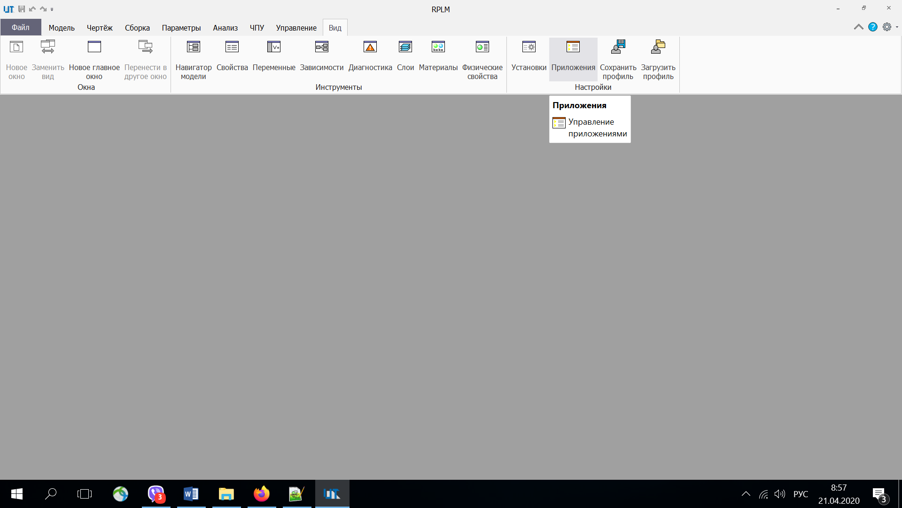

В открывшемся диалоговом окне нажать кнопку добавить и выбрать файл динамической библиотеки примера.

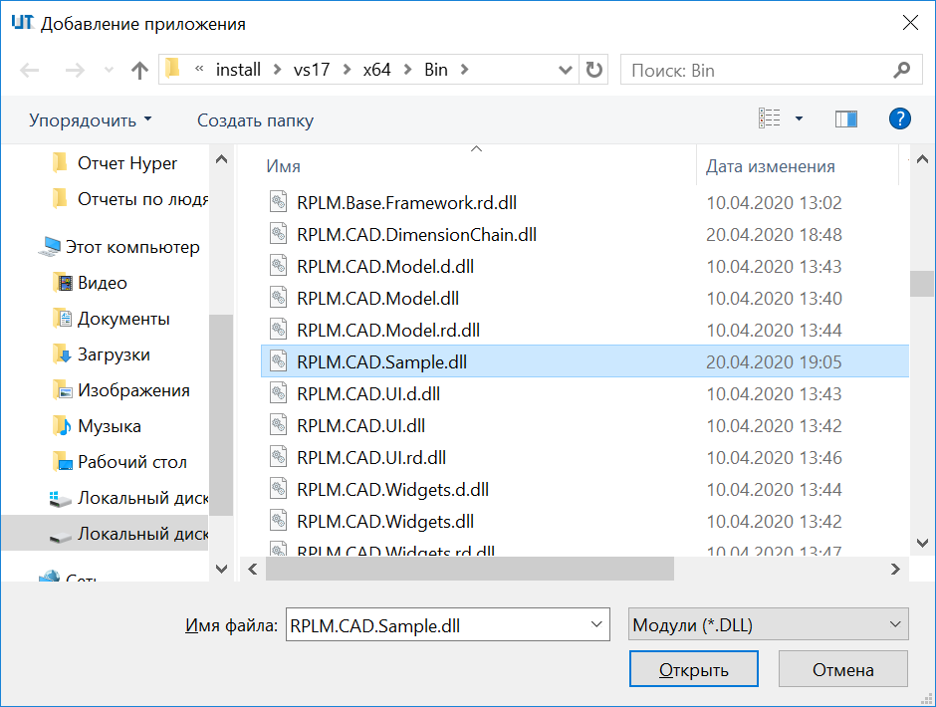

Перезапустить прототип.

Вместо описанных выше действий можно внести изменения в файл «…\install\vs17\x64\Bin\RPLM.Applications.ini», в следующем формате:

[RPLM.CAD.Sample]

path=RPLM.CAD.Sample.dll

description=Пример

1. После повторного запуска прототипа CAD на вкладке «Модель» появляется панель «Пример панели команд»

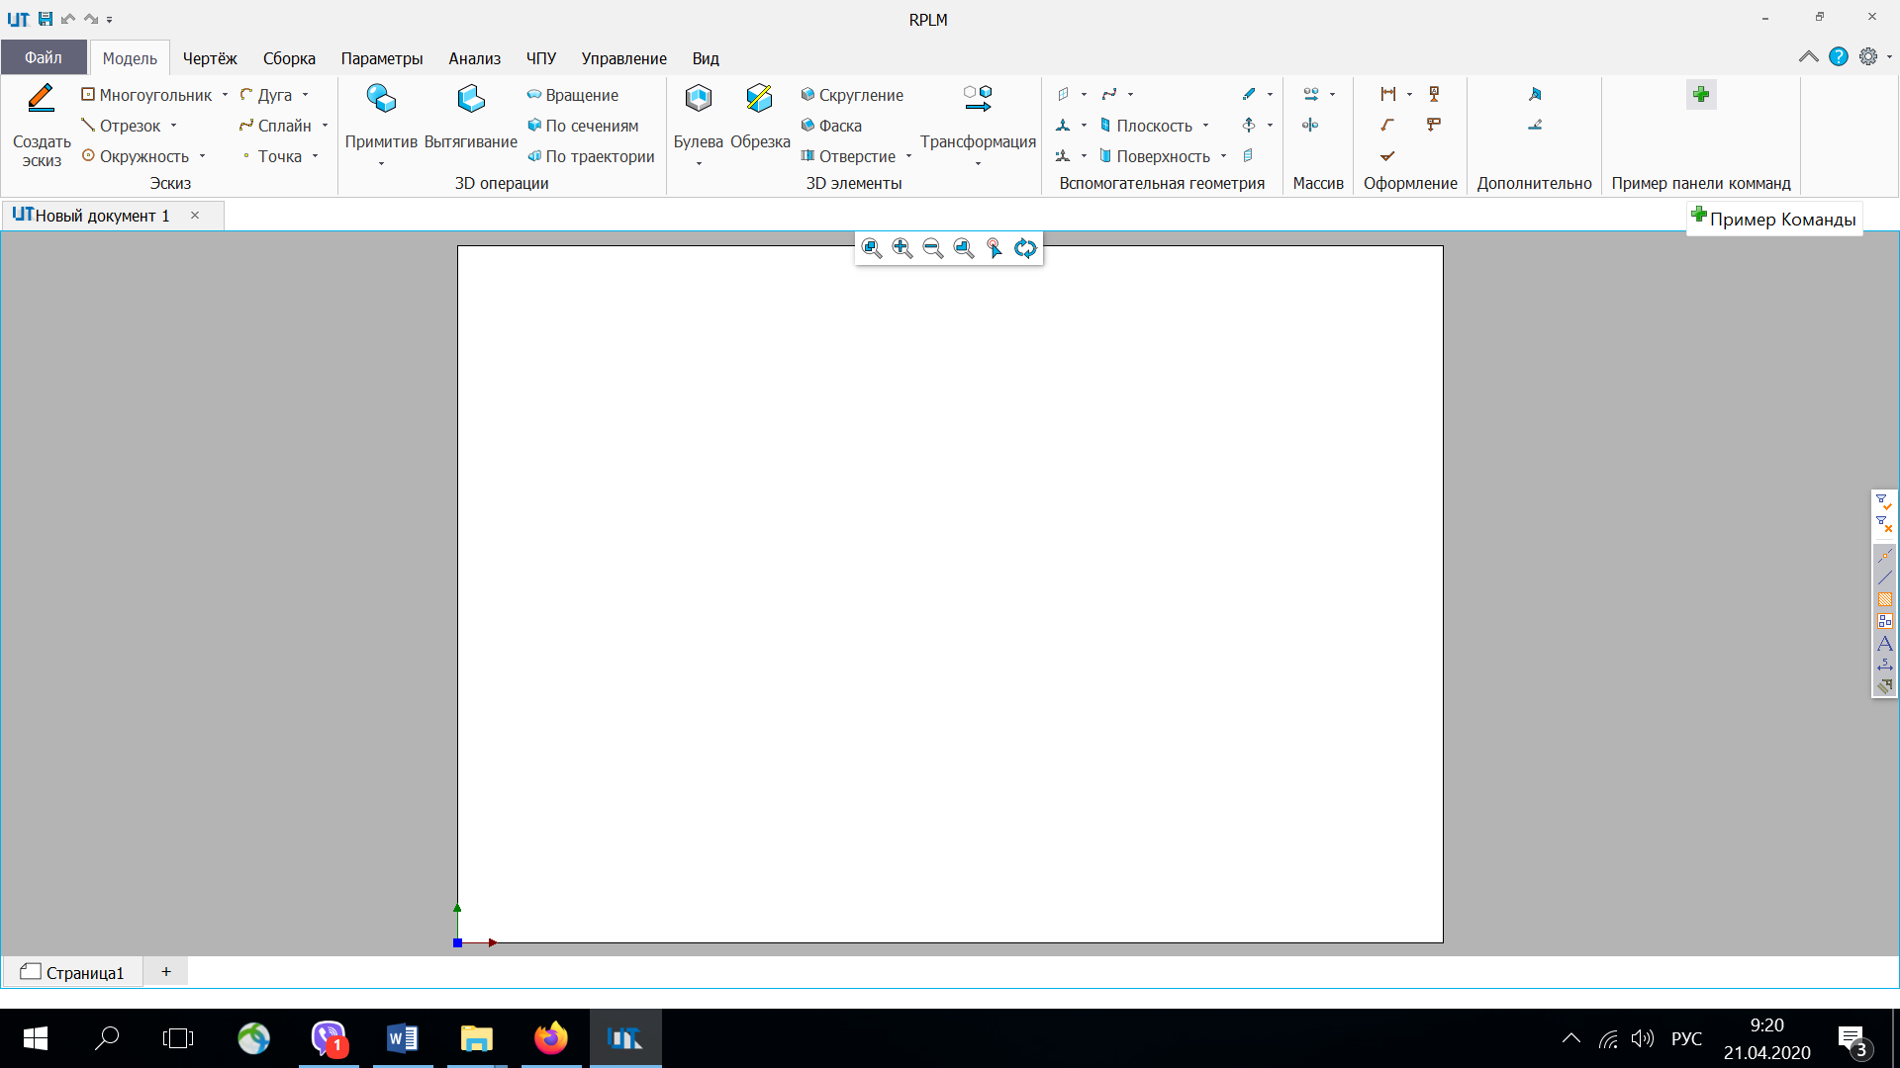

Команда запускается только при открытом документе CAD системы.